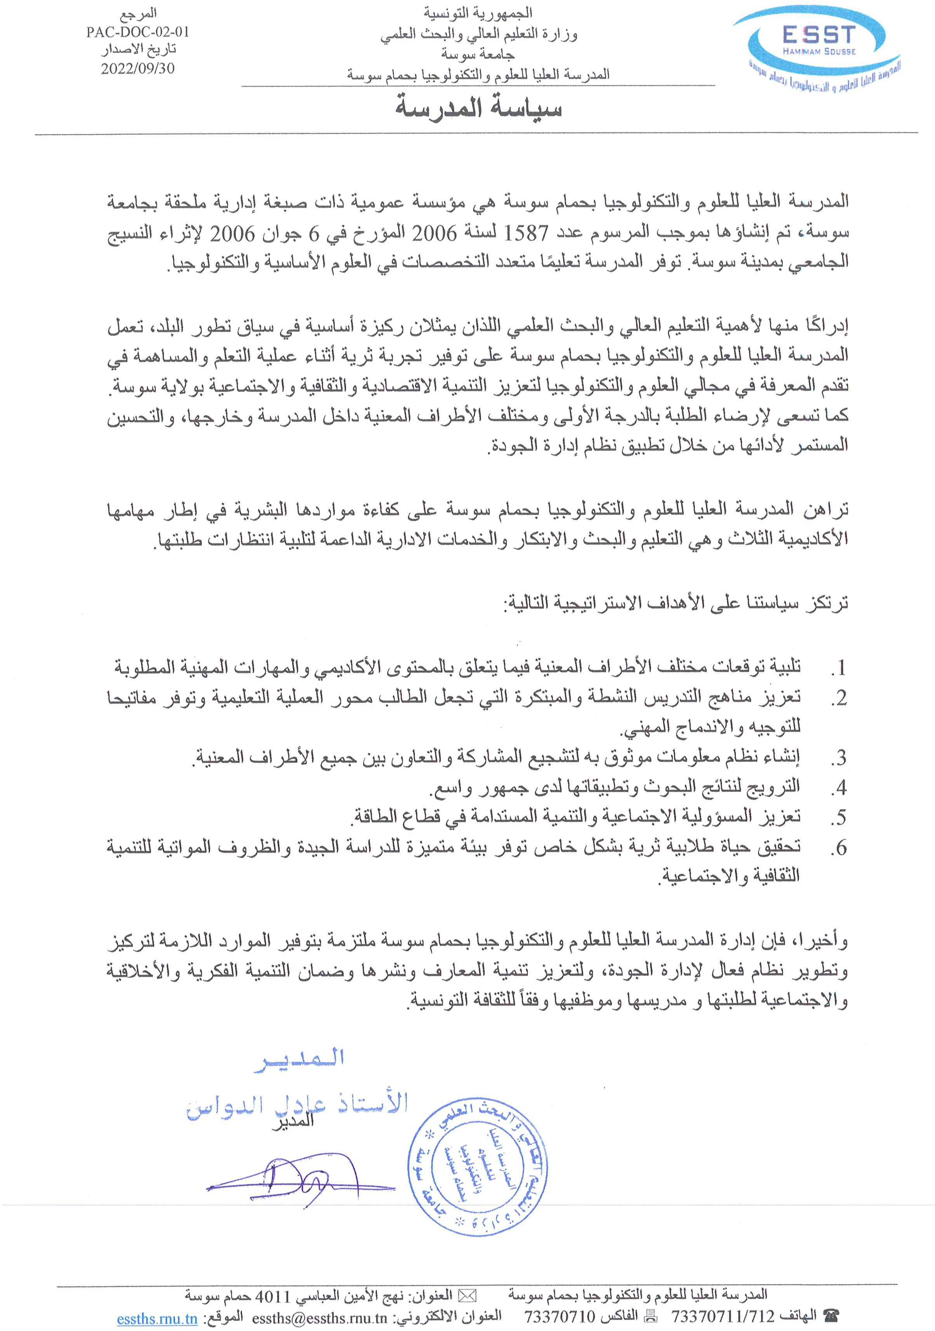





République Tunisienne
Ministère de l'Enscigneinent Supérieur et de la Recherche Scienöfiqtie Université de Sotisse
Ecole Supérieure des Sciences et de la Technologie de Hammam Sousse
Politique de l'école

Référence PAC-DOC-02-01
Date d'émission
30/09/2022

L'école Supérieure des Sciences et de la Technologie de Hammam Sousse ou ESSTHS est un établissement public à caractère administratif et multidisciplinaire rattaché à l'université de Sousse, il est créé en vertu du décret n°2006-1587 du 6 juin 2006 pour enrichir le tissu universitaire de l'agglomération de Sousse.

Soucieuse de l'importance que revêtent aujourd'hui l'enseignement supérieur et la recherche scientifique dans le cadre du développement du pays, l'ESSTHS s'engage à offrir une expérience enrichissante tout au long du parcours d'apprentissage et à contribuer à l'avancement du savoir en sciences et en technologie pour promouvoir le développement culturel, social et économique de la région.
La satisfaction des apprenants en premier lieu, des enseignants, des personnels administratifs et toute partie intéressée pertinente, et l'amélioration continue sont des objectifs que l'ESSTHS tente d'atteindre en mettant en place un système de management des organismes d'éducation.
L’ESSTHS mise sur ses compétences, dans le cadre de ses trois missions académiques principales qui sont l'éducation, la recherche et l’innovation, et les prestations administratives pour répondre aux attentes de ses apprenants.
Notre politique s'articule autour des objectifs stratégiques suivants
- Satisfaire les attentes des différentes parties prenantes concernant les contenus académiques et les compétences professionnelles requises.
- Promouvoir des approches pédagogiques actives et innovantes visant un apprentissage axé sur l'apprenant et qui donne des clés d'orientation et d'insertion professionnelle.
- Mettre en place un système d'information fiable pour encourager le partage et la collaboration entre toutes les parties prenantes.
- Promouvoir les résultats de la recherche et leurs applications auprès d'un large publique.
- Renforcer la responsabilité sociétale et le développement durable en matière de l'énergétique.
- Atteindre une vie estudiantine particulièrement riche offrant un environnement privilégié pour des études de qualité et des conditions propices au développement culturel et social.
Enfin, la Direction de l'ESSTHS s'engage à mettre en place les ressources nécessaires pour développer et maintenir un système de management de la qualité efficient, pour favoriser le développement des connaissances et la diffusion du savoir et assurer, en conformité avec la culture tunisienne, l'épanouissement intellectuel, moral et social, de ses étudiants, des membres de son corps enseignant et des membres de son corps administratif.



Eco e Sup eure des Sc e ces et de a Techno og e de Ha a So sse Adresse Rue Lam e Abass 4011 , „ ,m Sous e @ Téléphone : 73 370 711/712 Fax : 73 370 710 email : essths@essths.rnu.tn Site Web : essths.rnu.tn

